**Bài thực hành 01 – Tuần 4, ngày 19/10/2021**

1. **Link nộp bài trên Github:**

<https://github.com/namln2k/IT4490_20211>

1. **Nội dung báo cáo kết quả thực hành:**
2. Làm quen Astah UML:

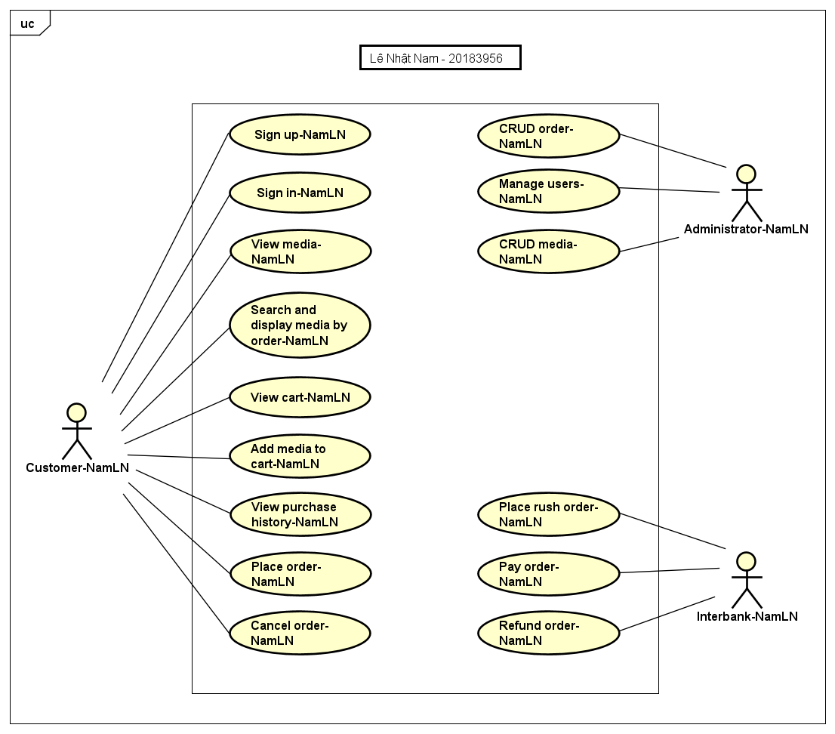

1. Thiết kế kiến trúc cho use case “Pay Order”:
2. 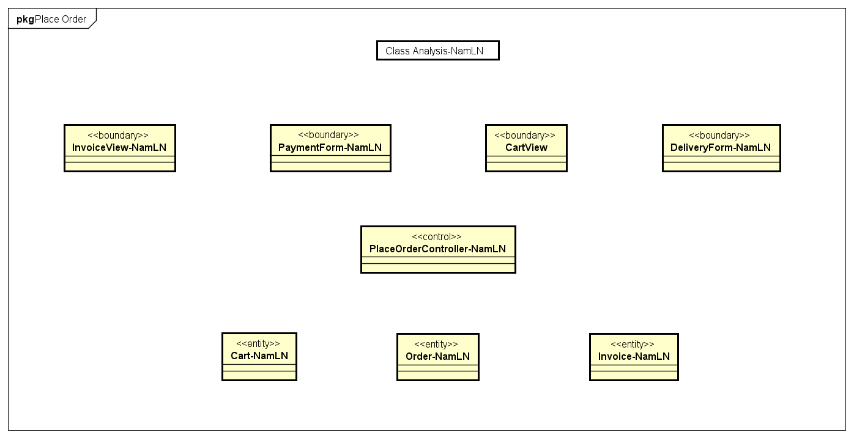Phân tích lớp:
3. Biểu đồ hành vi:

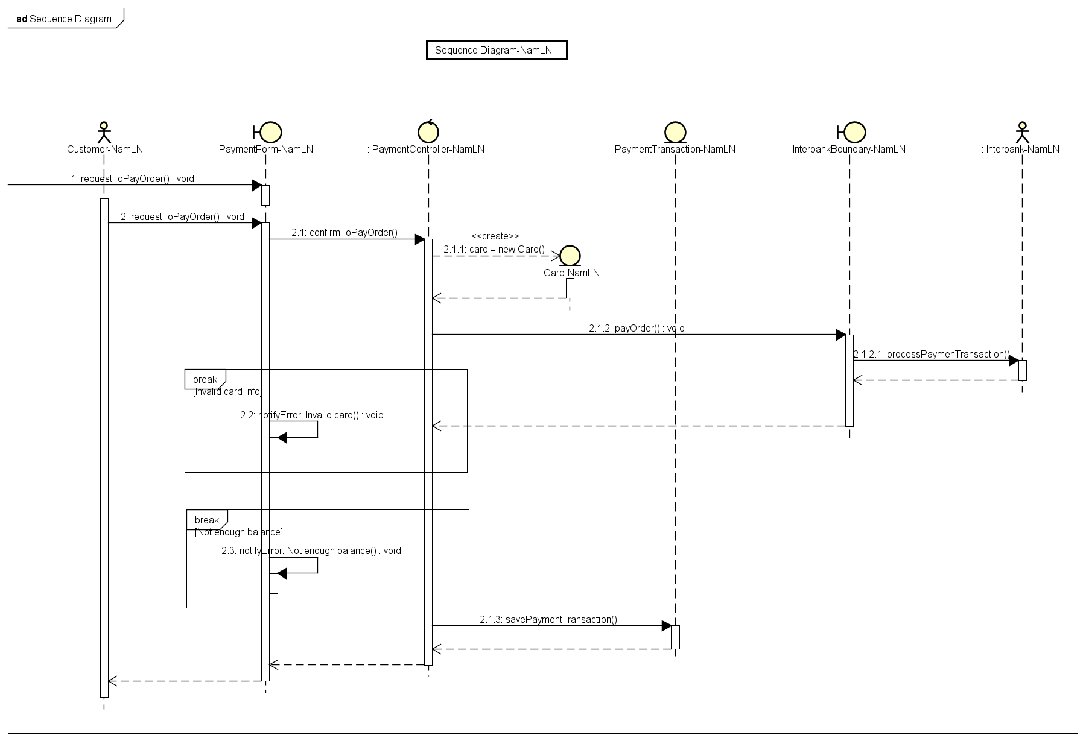***Biểu đồ trình tự:***

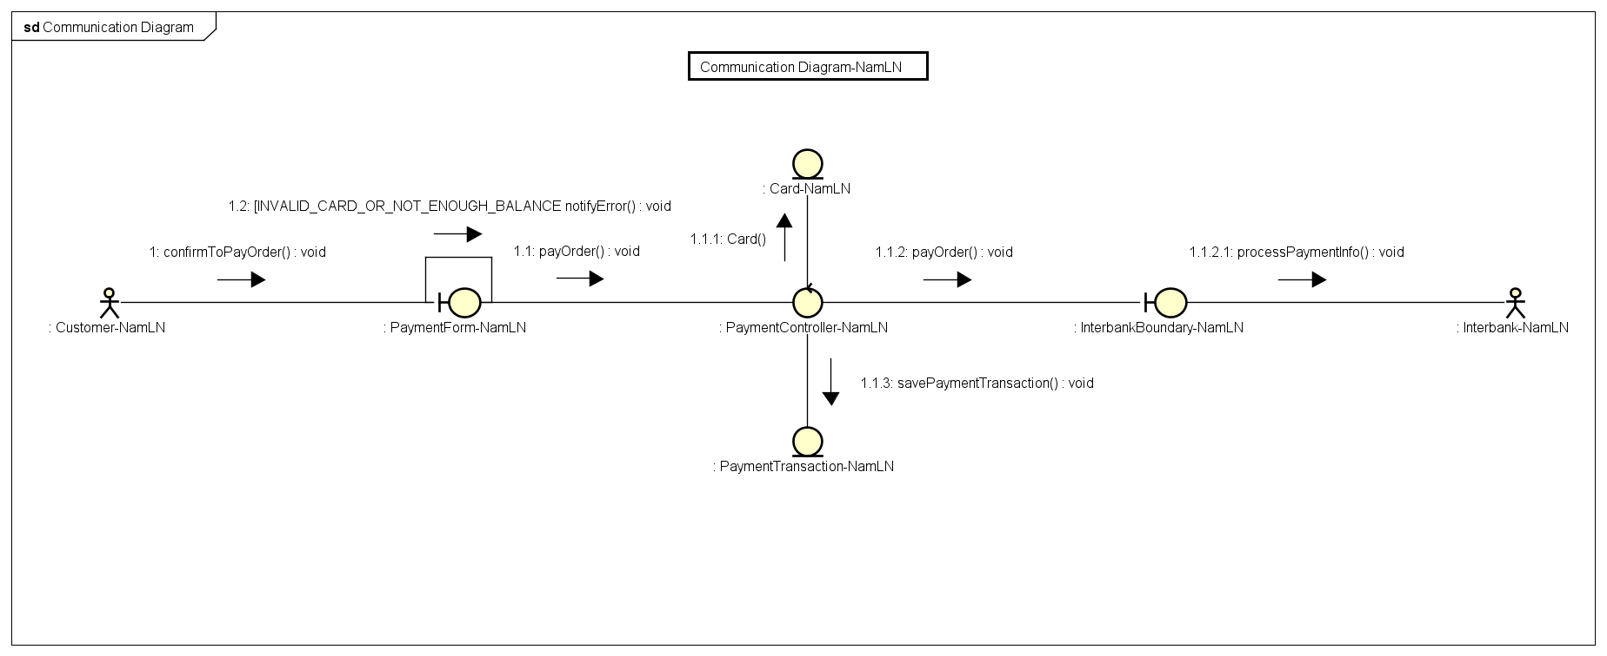***Biểu đồ giao tiếp:***

1. Thiết kế kiến trúc cho use case “Place Order”:
2. Phân tích lớp:
3. Biểu đồ hành vi:

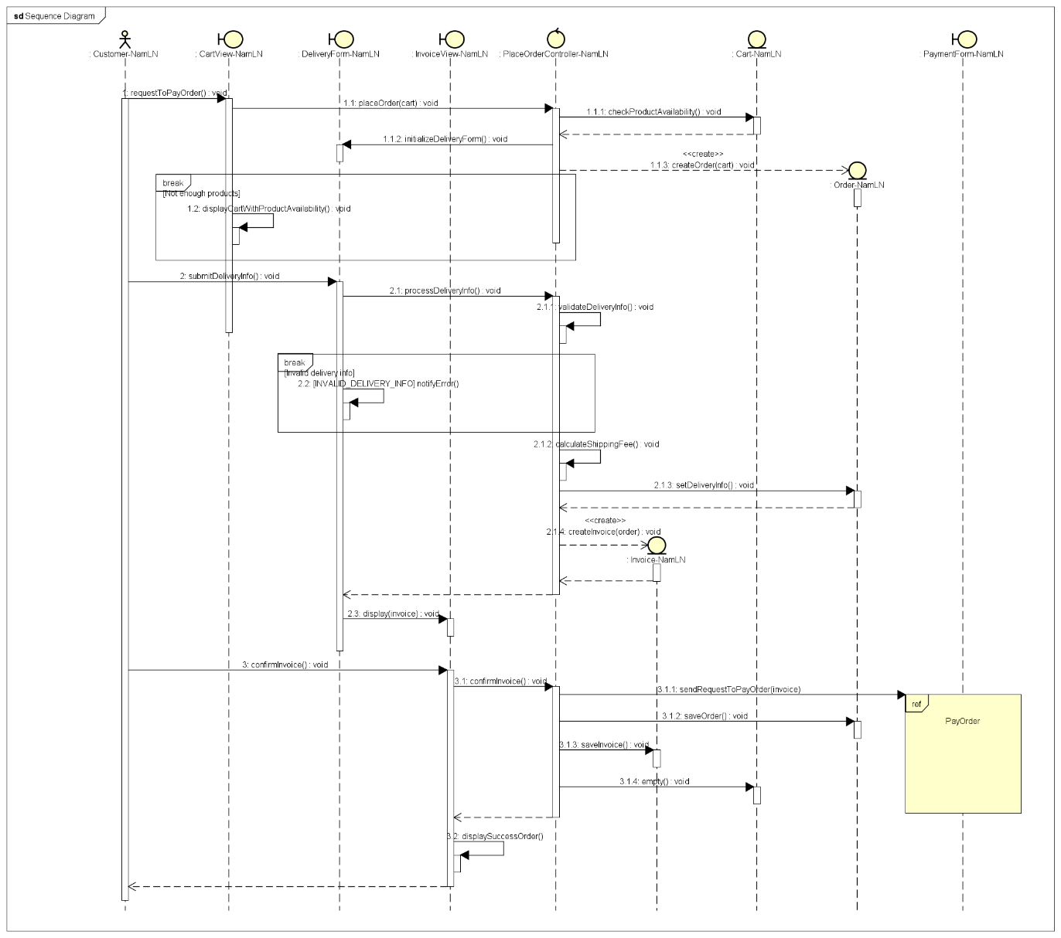***Biểu đồ trình tự:***

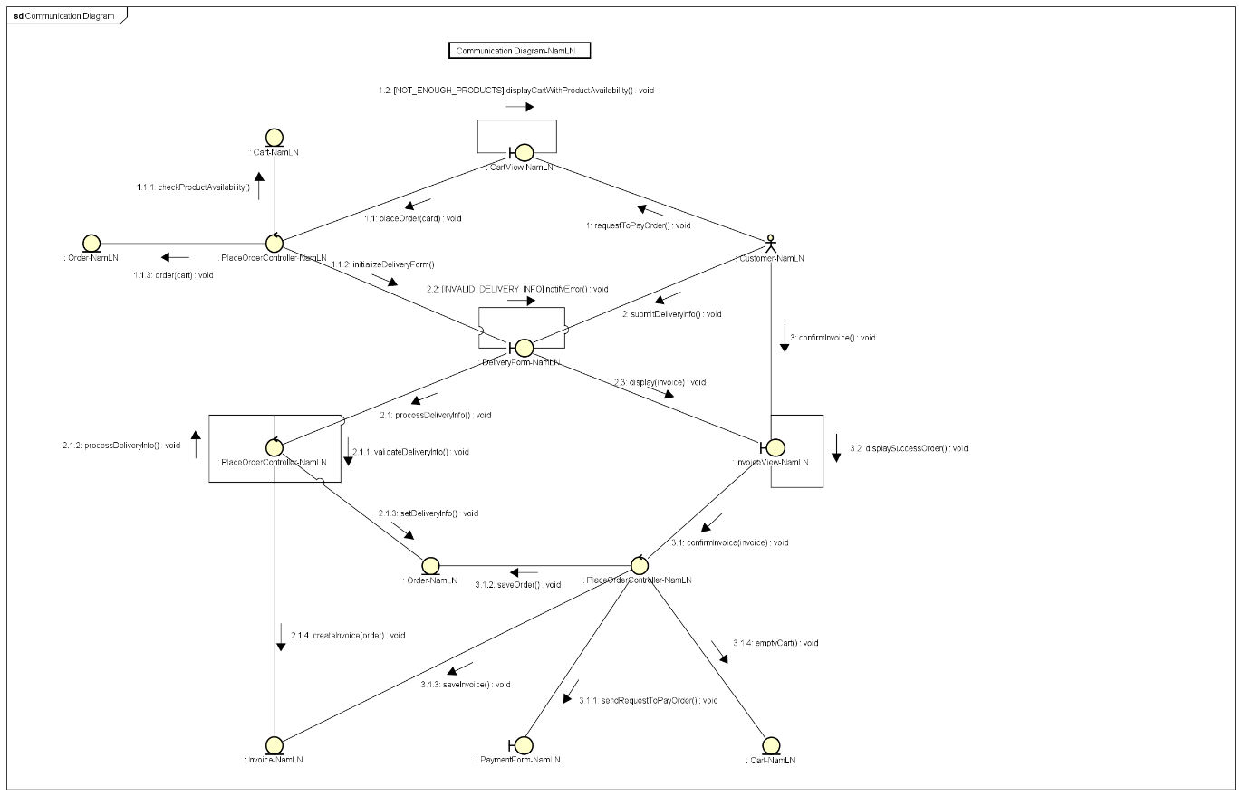***Biểu đồ giao tiếp***

1. Biểu đồ tương tác cho use case “Place Rush Order”:
2. Biểu đồ trình tự:

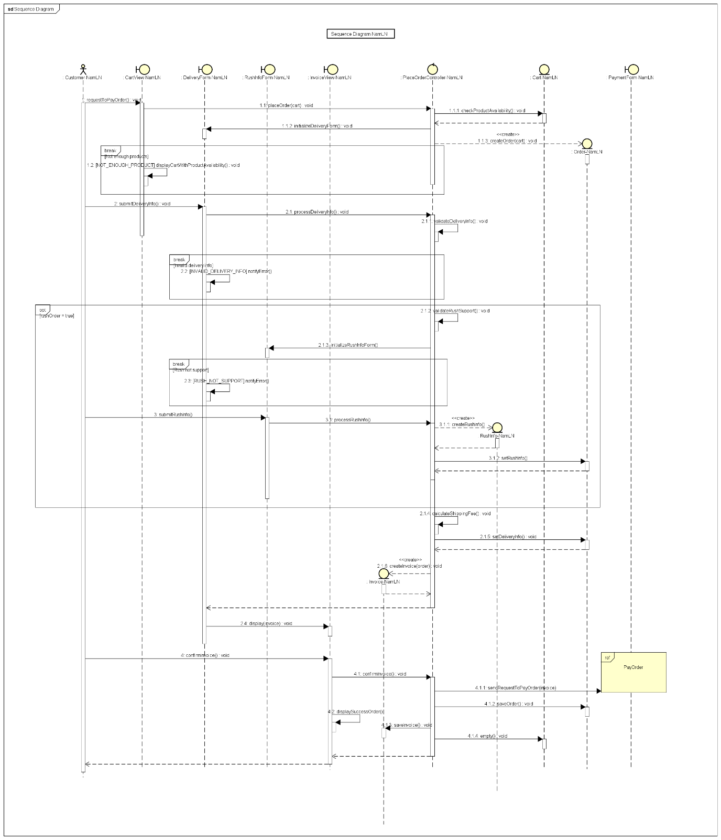

1. Biểu đồ giao tiếp:

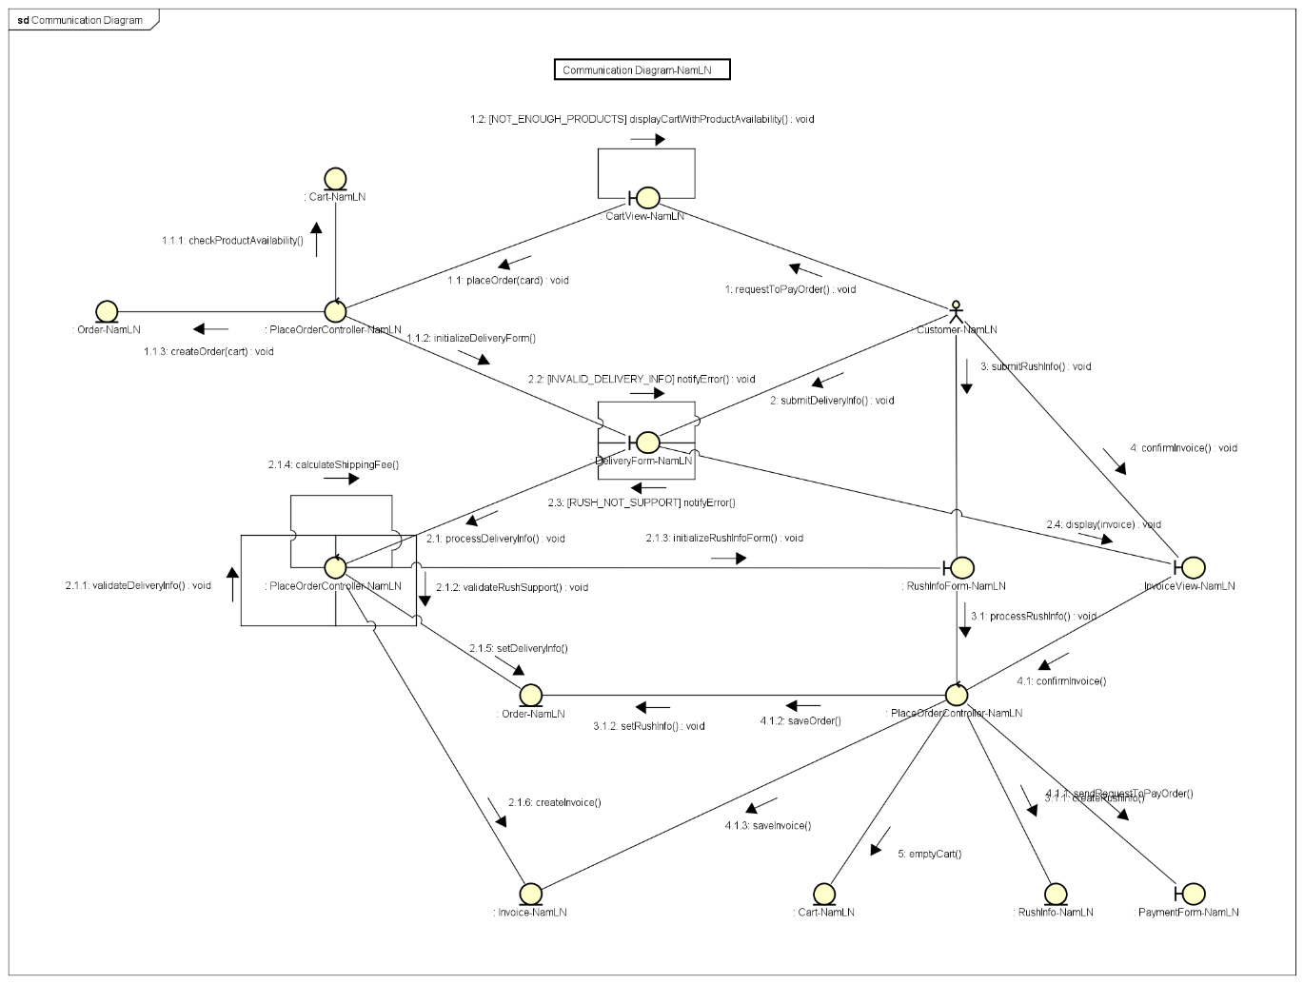

1. Biểu đồ phân tích lớp gộp Use case “Place Order” và “Place Rush Order”

